**LAPORAN PRAKTIKUM 4**

**PENGOLAHAN CITRA DIGITAL**

**TRANSFORMASI TINGKAT KEABUAN**



Oleh

|  |  |  |
| --- | --- | --- |
| Nama | : | Rizqillah |
| NIM | : | 1957301020 |
| Kelas | : | TI 3C |
| Dosen Pembimbing | : | Musta’inul Abdi, SST., M.Kom. |

**PROGRAM STUDI TEKNIK INFORMATIKA**

**JURUSAN TEKNOLOGI INFORMASI DAN KOMPUTER**

**TAHUN 2021**

# LEMBAR PENGESAHAN

No. Praktikum : 04/PPCD/3C/TI/2021

Judul : Transformasi Tingkat Keabuan

Nama : Rizqillah

NIM / Kelas : 1957301020 / TI 3C

Jurusan : Teknologi Informasi Dan Komputer

Prodi : Teknik Informatika

Tanggal praktikum : 08 Oktober 2021

Tanggal penyerahan : 15 Oktober 2021

Nilai :

|  |  |
| --- | --- |
|  | Buketrata, 15 Oktober 2021 |
|  | Dosen Pembimbing, |
|  |  |
|  | Musta’inul Abdi, SST., M.Kom.  NIP. 19911030 20190310 1 5 |

# DAFTAR ISI

LEMBAR PENGESAHAN i

DAFTAR ISI ii

DAFTAR GAMBAR ii

BAB I PENDAHULUAN 1

1.1 Tujuan 1

1.2 Dasar Teori 1

BAB II PEMBAHASAN 5

2.1 Implementasi 5

2.2 Tugas 11

BAB III PENUTUP 14

3.1 Kesimpulan 14

DAFTAR PUSTAKA 15

# DAFTAR GAMBAR

Gambar 1 Tampilan GUI 5

Gambar 2 Hasil Transformasi Warna 6

Gambar 3 Hasil Transformasi Grayscale 7

Gambar 4 Mengatur Nilai Max dan Min Slider 8

Gambar 5 Hasil Transformasi menggunakan Slider 8

Gambar 6 Transformasi dengan Power Law 10

Gambar 7 Transformasi Power Law G = *c* *F 1/y* 10

Gambar 8 Transformasi Citra Inverse 11

Gambar 9 Transformasi Power Law 12

# BAB I

**PENDAHULUAN**

# BAB II

**PEMBAHASAN**

## Implementasi

1. Transformasi Logaritmik

Buat tampilan seperti berikut :

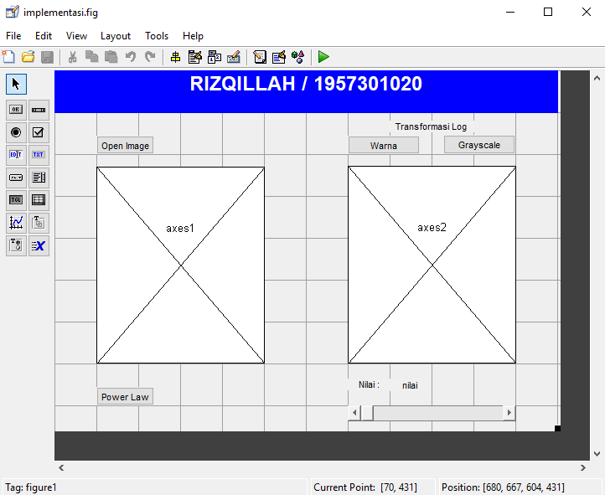

Gambar Tampilan GUI

**Program Tombol Warna :**

|  |
| --- |
| % Transformasi Logaritmik  img = handles.data1;  image = im2double(img);  transform = 2*log(1+image);  axes(handles.axes2);  imshow(transform);  guidata(hObject,handles); |

**Hasil :**

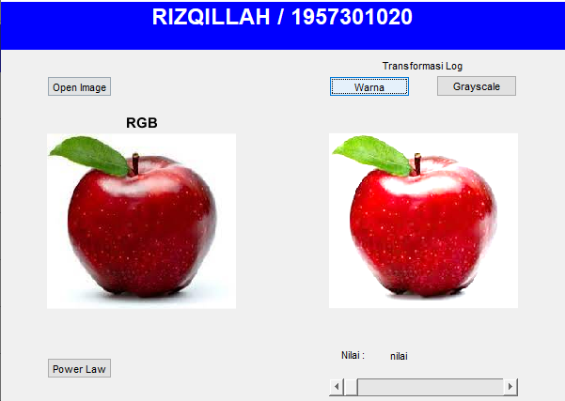

Gambar Hasil Transformasi Warna

**Analisa :**

|  |
| --- |
|  |

**Citra Grayscale**

Untuk grayscale, setelah image=im2double(img); ditambahkan dengan fungsi berikut image=rgb2gray(img);

**Program Tombol Grayscale :**

|  |
| --- |
| % Transformasi Grayscale  img = handles.data1;  image = im2double(img);  image = rgb2gray(image);  transform = 2*log(1+image);  axes(handles.axes2);  imshow(transform);  guidata(hObject,handles); |

**Hasil :**

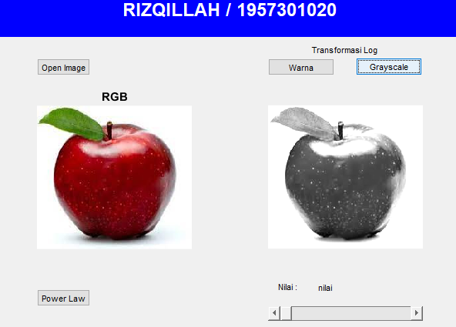

Gambar Hasil Transformasi Grayscale

**Analisa :**

|  |
| --- |
|  |

Untuk slider, digunakan untuk membuat value mempunyai jarak yang diinginkan menjadi 0-255. Untuk mencoba double klik slider tersebut. Ubah nilai minimal=0 dan maximal=255

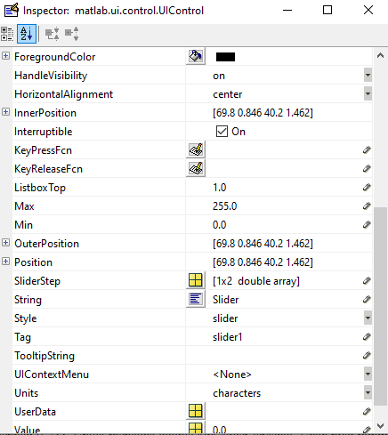

Gambar Mengatur Nilai Max dan Min Slider

**Program Slider :**

|  |
| --- |
| % Slider  img = handles.data1;  image = im2double(img);  val = get(hObject,'value');  transform = val*log(1+image);  axes(handles.axes2);  imshow(transform);  sliderVal = get(handles.slider1,'value');  set(handles.text6,'String',num2str(sliderVal));  handles.data3 = transform;  guidata(hObject,handles); |

**Hasil :**

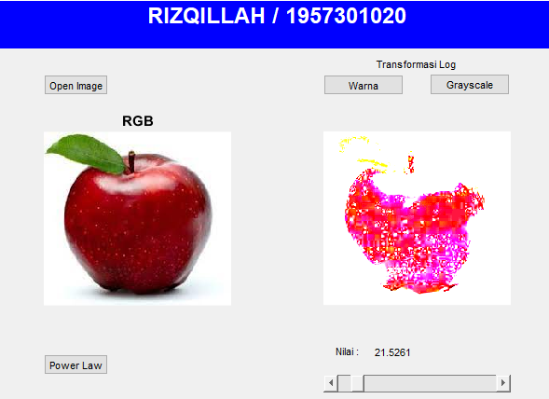

Gambar Hasil Transformasi menggunakan Slider

**Analisa :**

|  |
| --- |
|  |

1. Power Law

Dengan mengimplementisian rumus 𝐺 = 𝑐 𝐹 𝑦 dengan nilai c=2, y=15.

**Program :**

|  |
| --- |
| % Power Law  img = handles.data1;  image = im2double(img);  % gray = rgb2gray(image);  c = 2;  y = 15;  transform = c*image.^y;  axes(handles.axes2);  imshow(transform);  guidata(hObject,handles); |

**Hasil :**

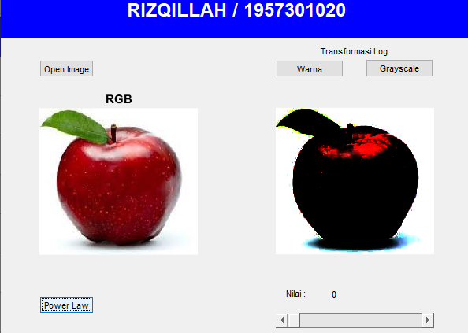

Gambar Transformasi dengan Power Law

Untuk penerapan 𝐺 = 𝑐 𝐹 1/𝑦 dengan nilai c=2, y=15.

**Program :**

|  |
| --- |
| % ==== Power Law 2 ====  img = handles.data1;  image = im2double(img);  % gray = rgb2gray(image);  c = 2;  y = 15;  transform = c*image.^(1/y);  axes(handles.axes2);  imshow(transform);  guidata(hObject,handles); |

**Hasil :**

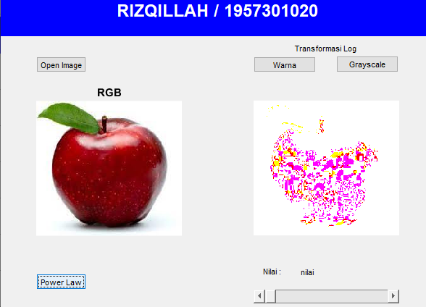

Gambar Transformasi Power Law G = *c* *F 1/y*

**Analisa :**

|  |
| --- |
|  |

## Tugas

1. Lakukan percobaan dan analisis pada transformasi logaritmik dengan citra inverse!

**Program :**

|  |
| --- |
| % Inverse  img = handles.data1;  image = im2double(img);  image = imcomplement(image);  transform = 2*log(1+image);  axes(handles.axes2);  imshow(transform);  title('Inverse');  guidata(hObject,handles); |

**Hasil :**

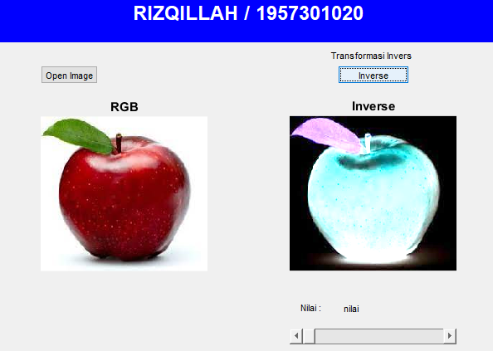

Gambar Transformasi Citra Inverse

**Analisa :**

|  |
| --- |
|  |

1. Analisis berapa nilai maksimal dari variabel c dan y minimal dan maksimum dari hasil percobaan transformasi power law!

**Program :**

|  |
| --- |
| % Power Law  img = handles.data1;  image = im2double(img);  c = str2double(get(handles.edit1,'String'));  y = str2double(get(handles.edit2,'String'));  transform = c*image.^y;  axes(handles.axes2);  imshow(transform);  title('Power Law');  handles.data3 = transform;  guidata(hObject,handles); |

**Hasil :**

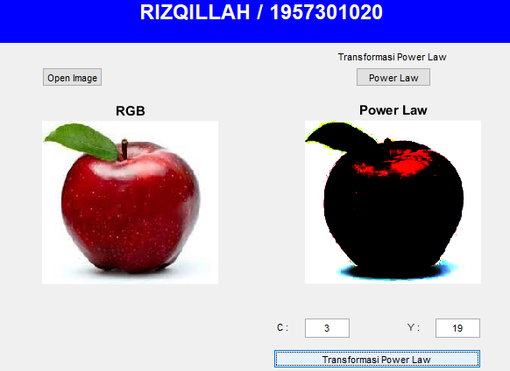

Gambar Transformasi Power Law

**Analisa :**

|  |
| --- |
|  |

# BAB III

**PENUTUP**

## Kesimpulan

|  |
| --- |
| Transformasi citra adalah salah satu jenis operasi pengolahan citra. Contoh yang paling umum ditemukan adalah transformasi Fourier, dimana suatu citra dalam domain ruang diubah ke domain frekuensi spasial. Transformasi ini dapat dinyatakan dalam bentuk perkalian matriks, antara matriks citra dengan suatu matriks uniter.  Adapun rumus transformasi citra adalah :  G(x,y) = T[ F(x,y) ]  Penjelasan :  Citra Asal adalah fungsi spasial F(x,y), dimana F adalah nilai derajat keabuan pada posisi (x,y). Citra Hasil adalah fungsi spasial G(x,y). T adalah proses transformasi Citra. Transformasi citra paling sederhana melibatkan 1 titik tetangga, tetapi lebih lanjut melibatkan banyak titik tetangga.  Titik tetangga dari suatu titik (x,y) pada citra F(x,y) adalah ttik-titik terdekat dari posisi tersebut. 1 Titik tetangga (x,y) adalah titik itu sendiri (x,y). 4 titik tetangga (x,y) adalah titik-titik : (x-1,y), (x+1,y), (x,y-1) dan (x,y+1) sebagai tetangga kiri, kanan, atas dan bawah. 8 titik tetangga (x,y) adalah titik-titik: (x-1,y-1), (x-1,y), (x-1,y+1), (x,y-1), (x,y+1), (x+1,y-1), (x+1,y) dan (x+1,y+1) |

# DAFTAR PUSTAKA

Achmad Basuki, N. R. (2012). *Modul Praktikum Pengolahan Citra dengan C#.* PENS-2013.

Basuki, A. (2006). *Transformasi Tingkat Keabuan.* PENS-ITS 2006.

Haryono, T. (2013). Karya Ilmiah. *Perbaikan Citra dengan Metode Power Law Transformation*, 3.

Iqyusan. (2010, 08 16). *Pengolahan Citra (Transformasi Citra)*. Retrieved from Iqyusan's Blog: https://iqyusan.wordpress.com/2010/08/16/transformasi-citra/

Munir, R. (2019). *Transformasi Citra.* Bandung: Institut Teknologi Bandung.

Pamungkas, A. (2015, September 29). *Complement Image (Negative Image)*. Retrieved from PemrogramanMatlab: https://pemrogramanmatlab.com/2015/09/29/image-complement-negative-image/

Pintar, K. (2021, Maret 19). *Pengertian dan Sifat Logaritma*. Retrieved from KelasPintar: https://www.kelaspintar.id/blog/tips-pintar/pengertian-dan-sifat-logaritma-10847/

**TUJUAN**

1. Mahasiswa mampu memahami proses transformasi geometri dan operasi aljabar yang dapat dikenakan pada citra digital.
2. Mahasiswa mampu memahami algoritma dan pseudocode proses transformasi geometri serta operasi aljabar yang dapat dikenakan pada citra digital

**DASAR TEORI**

Transformasi citra adalah salah satu jenis operasi pengolahan citra. Contoh yang paling umum ditemukan adalah transformasi Fourier, dimana suatu citra dalam domain ruang diubah ke domain frekuensi spasial. Transformasi ini dapat dinyatakan dalam bentuk perkalian matriks, antara matriks citra dengan suatu matriks uniter.

Salah satu hal penting dalam transformasi adalah basis citra yang merupakan sekumpulan vektor 2D atau matriks. Seperti pada aljabar linier, transformasi membawa suatu citra ke sistem koordinat baru yang dibentuk oleh fungsi basis tersebut. Dalam konteks citra, basis ini berupa matriks yang disebut sebagai n citra basis.

Transformasi Citra bisa dibagi menjadi 2 :

1. Transformasi pixel/transformasi geometris, dan
2. Transformasi ruang/domain/space

G(x,y) = T[ F(x,y) ]

Penjelasan :

Citra Asal adalah fungsi spasial F(x,y), dimana F adalah nilai derajat keabuan pada posisi (x,y). Citra Hasil adalah fungsi spasial G(x,y). T adalah proses transformasi Citra. Transformasi citra paling sederhana melibatkan 1 titik tetangga, tetapi lebih lanjut melibatkan banyak titik tetangga.

Titik tetangga dari suatu titik (x,y) pada citra F(x,y) adalah ttik-titik terdekat dari posisi tersebut. 1 Titik tetangga (x,y) adalah titik itu sendiri (x,y). 4 titik tetangga (x,y) adalah titik-titik : (x-1,y), (x+1,y), (x,y-1) dan (x,y+1) sebagai tetangga kiri, kanan, atas dan bawah. 8 titik tetangga (x,y) adalah titik-titik: (x-1,y-1), (x-1,y), (x-1,y+1), (x,y-1), (x,y+1), (x+1,y-1), (x+1,y) dan (x+1,y+1)

4 titik tetangga :

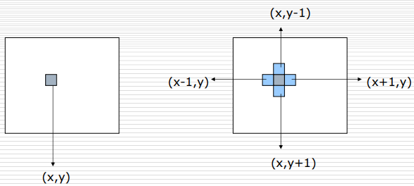

Gambar 1 4 Titik Tetangga

8 titik tetangga :

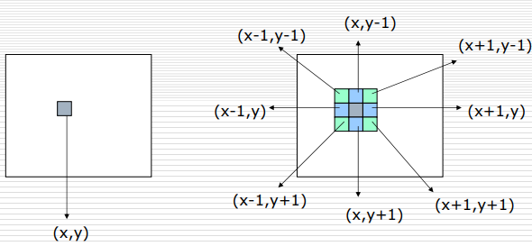

Gambar 2 8 Titik Tetangga

Titik (x,y) dan 8 titik tetangganya merupakan suatu matrik ukuran 3x3 yang merupakan dasar dari pengolahan citra lebih lanjut.

Jenis Transformasi Citra :

1. Transformasi Linier (Negative dan Identity)
2. Transformasi Logaritmik (Log dan Inverse Log)
3. Transformasi Power-Law ( nth power dan nth root power)

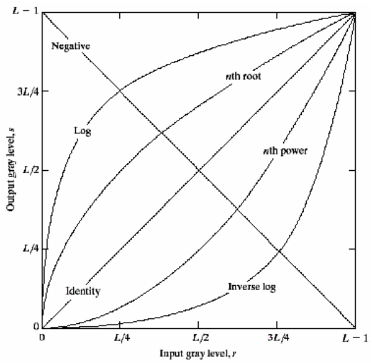

Gambar 3 Grafik Perubahan Tingkat Keabuan pada Transformasi Citra

**Negative Image**

Citra negatif merupakan citra yang nilai pikselnya berkebalikan dengan citra aslinya. Untuk citra grayscale 8-bit, apabila citra asli disimbolkan dengan I, maka negatif dari citra tersebut adalah I’ = 255-I.

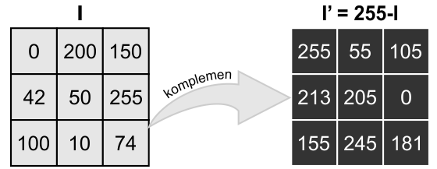

Gambar 4 Convert Citra ke Negative

* Negative image merupakan bentuk transformasi yang dituliskan dengan :

G = L – F

* G adalah citra hasil dan F adalah citra asal
* L adalah derajat keabuan maksimal pada citra untuk negative citra standar atau merupakan parameter yang ditentukan untuk menghasilkan negative citra yang berbeda

**Transformasi Logaritmik**

Dalam ilmu matematika, logaritma merupakan kebalikan (invers) dari eksponen atau pemangkatan. Dalam fungsinya, logaritma tidak hanya digunakan dalam ilmu matematika, namun juga digunakan dalam pelajaran ilmu kimia untuk menentukan orde reaksi, pelajaran akustik untuk menentukan koefisien serap bunyi dan lain sebagainya.

Secara umum, logaritma merupakan sebuah invers atau kebalikan dari pemangkatan (eksponen) yang dipakai dalam menentukan besar pangkat dari sebuah bilangan pokok.

* Transformasi logaritmik didefinisikan dengan :

G = c Log ( F+1)

* Transformasi Inverse Logaritmik didefinisikan dengan :

G = c Log (L-F+1)

* G adalah citra hasil dan F adalah citra asal
* c adalah konstanta yang dipasang sebagai efek perubahan kontras

**Transformasi Power Law**

* Transformasi Power Law ada dua yaitu nth power dan nth root power
* Transformasi nth power didefinisikan dengan :

G = c Fy

* Transformasi nth root power didefinisikan dengan :

G = c F1/y

* G adalah citra hasil dan F adalah citra asal
* c dan y adalah konstanta positif

Berbagai perangkat yang digunakan untuk menangkap gambar, mencetak, dan menampilkan suatu gambar merespon sesuai power law. Eksponen dalam persamaan power law disebut sebagai gamma. Proses untuk mencari nilai yang cocok dalam gamma disebut koreksi gamma (gamma correction). Misalnya, tabung sinar katoda pada monitor (CRT), perangkat ini memiliki respon intensitas ketegangan dengan nilai eksponen bervariasi mulai sekitar 1,8 sampai 2,5. Koreksi gamma merupakan faktor keteduhan yang mempengaruhi pemetaan antara nilai intensitas (tingkat keabuan) citra masukan dan keluaran sehingga pemetaan bisa tak-linear.